Analýza historického vývoje počítačů

Vypracoval: Ladislav Janoštík
Ročník: 3. ročník – prezenční studium
Vedoucí práce: PaedDr. PhDr. Jiří Dostál, Ph.D.


Bakalářská práce Univerzita Palackého V Olomouci
2011 Pedagogická fakulta

Prohlášení:

Prohlašuji, že jsem bakalářskou práci vypracoval samostatně a že jsem použil jen uvedených pramenů a literatury.

Ve Kvasicích dne 5. února 2011 ……….………………….
Ladislav Janoštík

Poděkování:
Rád bych poděkoval svému vedoucímu práce PaedDr. PhDr. Jiřímu Dostálovi, PhD. Za spolupráci a odbornou pomoc při tvorbě této bakalářské práce. Dále Mgr. Věře Janoštíkové za gramatickou korekturu.

Úvod - 5 -
1. Předchůdci počítačů - 6 -
2. Nultá generace počítačů (reléové počítače) - 10 -
2.1. Historický vývoj v nejdůležitějších střediscích vývoje mechanických strojů - 10 -
2.1.1. Německo: Konrad Zuse - 10 -
2.1.2. USA, Bellovy laboratoře: George Stibitz - 12 -
2.1.3. USA, Harvard: Howard Aiken - 13 -
2.1.4. Československo: Antonín Svoboda - 14 -
2.2. Nedostatky a důvody nahrazení nulté generace - 16 -
3. První generace počítačů (elektronkové počítače) - 17 -
3.1. Historický vývoj nejvýznamnějších zástupců této generace - 17 -
3.1.1. ENIAC (1944) - 17 -
3.1.2. EDVAC (1952) - 19 -
3.1.3. UNIVAC - 20 -
3.1.4. EPOS 1 - 21 -
3.2. Nedostatky a důvody nahrazení první generace - 21 -
4. Druhá generace počítačů (tranzistorové počítače) - 22 -
4.1. Historický vývoj nejvýznamnějších zástupců této generace - 22 -
4.1.1. Firma IBM - 23 -
4.1.2. Československo: EPOS 2 - 25 -
4.1.3. Vývoj v ostatních státech - 26 -
5. Třetí generace počítačů (integrované obvody) - 27 -
6. Čtvrtá generace počítačů (mikroprocesory) - 30 -
7. Statistiky vývoje - 32 -
7.1. Celosvětový vývoj počtu počítačů - 32 -
7.2. Dostupnost počítačů - 35 -
7.3. Počet počítačů na osobu - 37 -
7.4. Růst a ekologie - 38 -
8. Moorovy zákony - 39 -
9. Popis a hodnocení přiloženého programu - 44 -
9.1. Popis elektronické učebnice - 44 -
9.2. Aplikace hodnotících kritérií na přiložený program - 46 -
9.2.1. Oblast 1: technická způsobilost výukového materiálu - 46 -
9.2.2. Oblast 2: Obsah výukového programu - 47 -
9.2.3. Oblast 3: didaktické aspekty výukového programu - 48 -
9.2.4. Oblast 4: psychologické aspekty výukového programu - 50 -
9.2.5. Oblast 5: užitná hodnota výukového programu pro výuku - 51 -
9.2.6. Oblast 6: celková koncepce výukového programu - 51 -
10. Závěr - 52 -
Použitá literatury a internetové zdroje - 54 -

Úvod

Vývoj techniky se ubírá vpřed mílovými kroky. I u počítačů. Přístroje, se kterými pracovali naši otcové, nám, mladší generaci, připadají jako z jiného světa a vyvolávají u nás úsměv na tváři.
Ve své bakalářské práci jsem se zaměřil právě na tyto nejstarší exempláře. Podrobněji popisuji počítače nulté, první a druhé generace, protože tyto začátky si už málokdo pamatuje, a proto jsou velmi zajímavé a atraktivní. Většina z nich se nedochovala, byla rozebrána a existují pouze modely či technické dokumentace. Také není možno se vzhledem k omezenému rozsahu bakalářské práce podrobněji zabývat modely třetí a čtvrté generace, protože v těchto letech již vznikalo velké množství nových strojů. U těchto generací je popsána jen všeobecná charakteristika.
Cílem práce byla tvorba výukového programu a jeho evaluace. S tím úzce souvisela analýza literatury zaměřené na historií počítačů a komparace poznatků.
Celá práce je rozdělena na tři části. První část je teoretická. Popisuje vývoj od úplných začátků počítání, přes sálové počítače až po počítače poslední generace. Popisuje přínos každého stroje, jeho výhody a nevýhody. Druhá část je zaměřena analyticky na vývoj počítačů. Zachycuje tempo růstu v závislosti na nově objevených technologiích. Ve třetí části jsem naprogramoval v programovacím jazyce Visual Basic elektronickou učebnici na toto téma.
Poznatky k této práci jsem získával z četby, a to hlavně zahraniční literatury, z internetu, besed s pamětníky, návštěvou výstav a vlastních zkušeností.

Předchůdci počítačů
Vzhledem k omezené rychlosti a kapacitě lidského mozku byl člověk už od pradávna nucen vynalézat a uvádět do praxe pomůcky pro ukládání hodnot a operace s nimi. Do doby, než došlo ke shodě o písemných symbolech, využíval pro znázornění množství prostředky, které dodala příroda (prsty na rukou, kosti, kameny, hůlky, tvrdé plody aj.). Počítání na prstech ale trpělo značnou nevýhodou: neumožňovalo data uložit pro příští použití. Z tohoto důvodu se používaly zářezy do dřívek a uzly na provazech. Tato dřívka se před tisíci lety používala jako jednoduché účetnictví. Je téměř neuvěřitelné, že Anglická státní pokladna tento způsob používala až do roku 1826. (Naumann, 2009, s. 44 - 46).
Amos (2006, s. 51) považuje za úplně první počítačový hardware kost se zářezy kódujícími různá čísla, nalezená poblíž hranic dnešní Ugandy a Konga. Její stáří je okolo 22 000 let.
Podle Jirovského (2000, s. 10) se naopak jako první známý prostředek výpočetní techniky označuje Abakus. V dnešní podobě, jak ho známe, byl poprvé použit okolo roku 1200 našeho letopočtu v Číně.
Rossi et al (2009, s. 41) dodávají, že úplně první primitivní Abakus se používal v Babylóně už okolo roku 300 před naším letopočtem. Šlo o mramorovou desku, ve které byly drážky na kamínky.
Svým vzhledem připomíná Abakus dnešní počítadlo s tím rozdílem, že byl rozdělen na dvě části. Každá tyčinka reprezentuje jiný řád. Vynulovaný Abakus měl všechny kuličky co nejdál od střední příčky. Jedna kulička v horní menší části reprezentovala u čínského Abaku hodnotu pět. Kuličky ve spodní části reprezentovaly hodnotu jedna. Pro zobrazení konkrétní hodnoty se kuličky s požadovanou hodnotou přesouvaly směrem ke střední příčce. (Preclík, 2006).
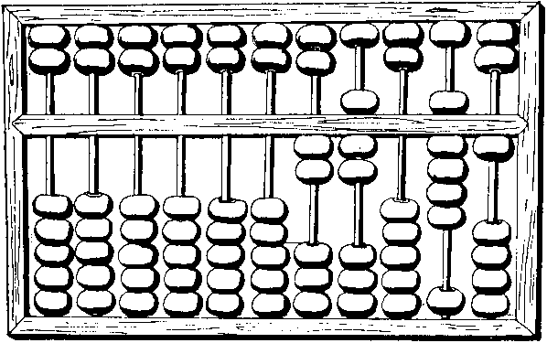

Obrázek 1: Čínský Abakus
(Zdroj: http://webpages.charter.net/BrianOtte/encyclopedia_project/a/pictures/abacus/fig5.gif)

I když se Abakus může již jevit jako archaický nástroj, najde si uplatnění i v dnešní době plné vyspělých počítačů. Vynikající pomůckou je při výuce počítání pro nevidomé děti. Při drobné úpravě čínského Abaku (přidání více kuliček do horní části), je možné ho využívat k procvičování číselných soustav.
,,Až do konce 16. století nevyžadoval tehdejší způsob života podstatného zlepšení používané výpočetní techniky.“ (Zelený, Mannová, 2006, s. 16). Po vzniku feudálních států, (zač. 17. stol), bylo třeba řešit různé národohospodářské úkoly, jež vyžadovaly náročnější výpočty i rozsáhlejší evidenci. Jednalo se hlavně o vyměřování území, zavádění podrobnější daňové statistiky a o rozvoj vojenského inženýrství. To všechno zvyšovalo nároky na zdokonalování počítacích nástrojů a kladlo vyšší požadavky na zrychlení a zmechanizování výpočtů. (Zelený, Mannová, 2006, s. 16 - 17).
Početní pomůckou zjednodušující operaci násobení se staly v Evropě Napierovy kosti. Název je odvozen od Skota Johna Napiera, který tuto metodu proslavil. Podle Williamse (1997, s. 84) Napier zřejmě vycházel z metody násobení Gelosia, která se používala v Indii, Číně a Arábii už před mnoha stoletími dříve. Pomocí této metody, založené na násobcích každého čísla a na diagonálním sčítání, se dala velmi snadno vynásobit 2 libovolně dlouhá čísla. (Podrobněji je postup násobení vysvětlen na přiloženém CD.)
Napier se proslavil i dalšími vynálezy. ,,Navrhl duté zrcadlo pro použití proti ozbrojeným silám, dělo a jistý druh obrněného vozu, ze kterého se dalo střílet.“ (Naumann, 2009, s. 59). Jeho největším vynálezem bylo objevení logaritmů, což bylo podmínkou pro vznik dnešního logaritmického pravítka. (Více o logaritmickém pravítku je vysvětleno na přiloženém CD.)
,,Pro další pokrok bylo třeba porozumět mechanickým principům a jejich technickému ovládnutí. Přiřazení cifer k zubům ozubených kol bylo důležitým předpokladem pro mechanizaci počítání.“ (Naumann, 2009, s. 63). O tom, kdo vymyslel první počítací stroj se vedou spory. ,,Vynález prvního počítacího stroje se připisuje francouzskému matematikovi a filozofovi Blaise Pascalovi, ale také Wilhelmu Shickardovi.“ (Zelený, Mannová, 2006, s. 17). Profesor Schickard sestrojil počítací hodiny. Stroj byl schopný sčítat a odčítat šestimístná čísla. Díky 30 leté válce se ale dochovaly pouze plány stroje, podle kterých byl v roce 1960 původní stroj opět postaven. (Zelený, Mannová, 2006, s. 18).
První doložený mechanický kalkulátor je z roku 1642 a jeho autorem je Blaise Pascal. Přístroj byl vyroben pro sčítání více čísel za sebou. Celý princip byl založen na velmi přesných mechanických převodech. Na spodní straně přístroje se nacházelo 8 koleček o průměru 5 cm. Nad každým kolečkem bylo umístěno okénko s číslicí. Při přičtení hodnoty se zabodla jehla do příslušné hodnoty a kolečkem se otočilo. Tento princip byl podobný jako vytáčení telefonního čísla na starých telefonech. (Williams, 1997, s. 124 – 128).
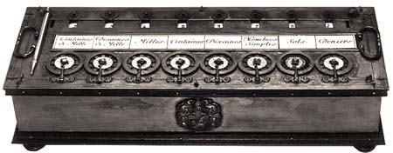

Obrázek 2: Pascaline
(Zdroj: http://img.zdnet.com/techDirectory/_PASCALN.GIF)
Na Pascalovu práci chtěl navázat Wilhelm Leibniz. Jeho přístup ke kalkulátorům byl spíše filosofický. Přál si, aby člověk trávil čas jinou činností, než otrockým počítáním čísel. Leibniz měl na poli mechanických kalkulátorů obrovskou výhodu. Byl to slavný matematik a člen několika vědeckých spolků. Měl kontakty na osoby znalé v oboru hodinářství, které mu jeho myšlenky pomáhaly realizovat. V roce 1710 sestrojil stroj, který zvládal všechny 4 základní početní operace. Pokrok tohoto stroje byl tzv. Leibnizovo kolo (Naumann, 2009, s. 69 - 70). ,,Šlo spíše o válec s různě dlouhými zuby. Posunováním menšího ozubeného kolečka se dal měnit počet zubů, které se během výpočtu dostanou do záběru.“ (Musílek, 2010, s. 11). Toto byla nadčasová myšlenka, která nebyla překonána minimálně 200 let.
Další velkou, ne – li největší, ikonou průkopníků byl Charles Babbage (1792 – 1871). Matematik, kryptolog, krystalograf, filosof, vědecký organizátor, ale také uznávaný anglický ekonom: to vše byl Charles Babbage. Je označován za otce počítačů a jeho vynálezy jako stroje strojů. (Naumann, 2009, s. 93 - 96). Ve své době tomu ale tak nebylo. Byl označován za blázna. Babbage ale nebyl blázen. Byl to člověk, který svými nápady předběhl století, ale doba na to nebyla připravená. ,,Párkrát se ho lidé pokusili zabít a byl na něj vyvíjen psychický nátlak, aby spáchal sebevraždu.“(Kříž, 2011). Babbage byl pověstný svou touhou po přesnosti. Protože byl znechucený chybami, které nacházel v matematických tabulkách, sestrojil v roce 1832 prototyp Diferenčního stroje. Babbage ale chtěl mnohem více. Začal pracovat na Analytical Engine. Tento stroj byl na svou dobu neuvěřitelně dokonalý. Měl používat děrné štítky, paměť, centrální operační jednotku a jako zdroj energie parní stroj. Bohužel ztratil vládní podporu a veškeré náklady musel financovat sám. Stroj nestihl dokončit, protože 18. října 1871 v Londýně zemřel. Na úspěšnou technickou realizaci tohoto stroje si muselo lidstvo počkat další jedno století. (Zelený, Mannová, 2006, s. 21).
Naumann (2009, s. 105) označil Charlese Babbage jako vynálezce univerzálního počítacího stroje, ačkoliv s technickou realizací nebyl úspěšný.
Zelený a Mannová (2006, s. 22) jsou stejného názoru a Analytical Engine považují za první samočinný počítač v historii.
Všechny tyto mechanické kalkulátory měly jedno společné. Jejich tvůrci měli nadčasové myšlení a dopláceli na technickou zaostalost civilizace. Z dochovaných dokumentací strojů, které někdy nebyly vůbec sestrojeny z technologických důvodu, dokázali vědci ve 20. století tyto konstrukce zrealizovat a v drtivé většině případů byly tyto stroje plně funkční.
Může se zdát, že o předchůdcích počítačů víme v dnešní době již téměř vše.
Časopis Scientific American (June 1959, s. 60 - 67) ale uveřejňuje zprávu o ,,starořeckém počítači“, který skupina lovců objevila ve vraku lodi v roce 1901 u ostrova Kréta. Tento objev je asi 2000 let starý a sestává z dvaceti ozubených koleček na důmyslném soukolí. Odborníci se domnívají, že pomůcka byla určena k výpočtům pohybu Slunce a planet.
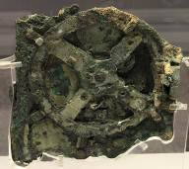

Obrázek 3: Část starověkého počítače Antikythera

(Zdroj: http://apod.nasa.gov/apod/image/1101/antikythera_wikipedia_big.jpg)

Nultá generace počítačů (reléové počítače)

Historický vývoj v nejdůležitějších střediscích vývoje mechanických strojů

Williams (1997, s. 209) definuje počítače nulté generace jako elektromechanické stroje, které k práci využívají relé nebo kombinaci relé a prvních elektronek. Datově se nultá generace zařazuje do 30. a 40. let 20. století. Podle Naumanna (2009, s. 195) stojí na počátku nulté generace relativně vysoká úroveň telefonních ústředen a jiné komunikační techniky. Hlavní rozmach byl zaznamenán během 2. světové války, protože se využívaly k válečným účelům.
Nejúspěšnější ve vývoji byly samozřejmě velmoci – USA, Velká Británie a Německo. Za zmínku stojí projekt sestrojení prvního reléového číslicového počítače SAPO pod vedením profesora Antonína Svobody v Československu.
Ačkoliv tyto projekty, s výjimkou válkou nucené izolace Konrada Zuseho, sdílely myšlenky, někdy i dokonce technické pracovníky, je vhodné přistupovat ke každému z nich individuálně.

Německo: Konrad Zuse

Zuseho první funkční počítač se nazývá Z1. Jeho závěr byl, že desítková soustava není pro tento účel nejvhodnější a mezi lety 1934 až 1936 navrhl binární zařízení schopné ukládat průběžné výsledky do paměti a provádět sekvence aritmetických operací naprogramované na děrných páscích. Paměť tohoto stroje byla navržena velmi jednoduše: kolík se pohyboval v kovové drážce, a to na levou nebo pravou stranu. Jednotlivé pozice ve slotu reprezentovaly binární nulu nebo jedničku. V roce 1937 dokončil mechanickou paměť schopnou uchovat 16 24 bitových binárních čísel. Protože Z1 byl velmi poruchový a pro praktické použití nevhodný, začal pracovat na dalším počítači, který nazval Z2. Ten byl sestaven se stejnou mechanickou pamětí jako Z1, ale všechny ostatní díly byly postaveny na základě relé. V roce 1939, těsně před dokončením stroje Z2, byl Zuse povolán do německé armády. Zatímco byl v armádě, jeho přítel Helmut Schreyer přišel s nápadem používat elektronky a tím nahradil mechanická relé používaná u předchozího stroje. Tento systém mohl pracovat s čísly až 10 bity dlouhými. Bohužel byl tento stroj, obsahující až 100 elektronek, zničen při náletu. (Williams, 1997, s. 210 – 218).
Další stroj, Z3, postavil v letech 1939 – 1941 v Berlíně. Paměť tohoto stroje měla kapacitu 64 slov, každé slovo mělo 22 bitů: 14 pro mantisu, 7 pro exponent a 1 bit pro znaménko. Z3 byl založen na technologii relé. Obsahoval jich 2 600, z toho 1 400 bylo určeno pro paměť a 600 pro aritmetickou jednotku. Velká nevýhoda této technologie spočívala v tom, že proud procházející skrz relé způsoboval jiskření, což bylo příčinou vysokého opotřebení a koroze v kontaktních bodech. Z těchto důvodů relé selhávala. (Williams, 1997, s. 212 – 220). Z3 byl první volně programovatelný stroj na světě a později bylo dokázáno, že je Turingovsky kompletní.
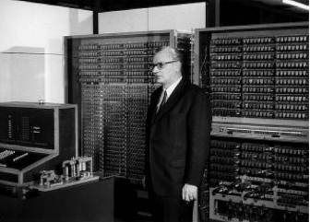

Obrázek 4: Zuse a počítač Z3. Vlevo paměť, vpravo aritmetická jednotka
(Zdroj: http://www.rtd-net.de/Z3.GIF)

Posledním Zuseho strojem byl Z4, který byl zcela podobný předchozímu stroji, jen měl větší délku slova (32 bitů). Byl určen k výpočtům při vývoji vojenské techniky. (Williams, 1997, s. 220).
Po válce Zusemu nepřála politická situace – Německo nesmělo vyrábět žádné elektrické stroje. Nakonec Z4 prodal do Švýcarska a za peníze založil společnost ZUSE KG. (Williams, 1997, s. 220).

USA, Bellovy laboratoře: George Stibitz

,,Na svém vrcholu byly Bellovy laboratoře předním zařízením tohoto typu, vyvíjející rozsáhlou paletu revolučních technologií, zkoumající radiovou astronomii, tranzistor, laser, informační teorii, operační systém UNIX, a programovací jazyk C. Bylo jim uděleno 6 Nobelových cen.“(Wikipedia.org, Bellovy laboratoře, 2007).
,,V roce 1940 dokončují Samuel Williams a George Stibitz v Bellových laboratořích kalkulátor, který je schopen pracovat s komplexními čísly. Pojmenovali jej Complex Number Calculator, později známý jako Model I Relay Calculator.”(Karouz, 2007).
Stroj se skládal z telefonních relé a zvládal všechny čtyři základní početní operace v oboru komplexních čísel. Byl vybaven třemi ,,dálkovými“ klávesnicemi, z nichž každá se nacházela v jiné části budovy. Model I se nepodobal moderním počítačům, fungoval spíše jako velká stolní kalkulačka. Používal prefixovou notaci. Jednoduché sčítání čísel trvalo asi 100 ms, zatímco násobení dvou komplexních čísel trvalo asi 45 sekund. (Dalakov, 2001).
Po vstupu USA do války byl Stibitz povolán do výzkumné rady národní obrany, aby se podílel na konstrukci automaticky řízených protiletadlových střel. Toto zařízení vyžadovalo velmi rozsáhlé výpočty na testování účinnosti. Pro tyto účely sestrojil reléový interpolátor. Tento další stroj 2. světové války se začal později nazývat Balistický počítač. Tento stroj měl umožnil vypočítat, jakým způsobem vypalovat letecké granáty, aby zasáhly přední část letounu. Fotografové snímali letadla v 1 sekundových intervalech a zaznamenávali výšku, azimut, velikost letounu a stoupání. Z těchto dat bylo možné spočítat, jak granát správně vystřelit. Bohužel výpočet z dostupných dat trval asi týden. (Williams, 1997, s. 225 - 235).
Technologie použitá u tohoto stroje je podobná jako u předchozího modelu. Paměť byla zvětšena z pěti na deset registrů. Model dále obsahoval 4 čtečky děrné pásky: jednu pro načtení informací o pozici letadla, druhou pro informace o nastavení zbraně, třetí, která načítala dlouhou smyčku obsahující balistické funkce a poslední na čtení pásky obsahující pokyny, které měl stroj vykonat. (Williams, 1997, s. 225 - 235).

USA, Harvard: Howard Aiken

Ve stejné době, jako Konrad Zuse a George Stibitz, začala vznikat nová éra strojů na Harvardu pod vedením Howarda Aikena. Na rozdíl od Stibitze nebyly všechny stroje založeny na jedné formě technologie (relé), ale používaly veškerou technologii dostupnou v té době. (Williams, 1997, s. 235 - 236). V roce 1944 sestrojil Howard Aiken na Harvardu počítač s označením Mark I.
,,Sečtení dvou čísel trvalo asi třetinu sekundy, násobení dvacetkrát déle.“ (Fojtík, 2006, s. 8). Je zajímavé, že rychlostí se může tento stroj srovnávat se Zuseho Z3, ačkoliv byl Mark I dokončen o dva a půl roku později.
Pro svůj další stroj – Mark II, použil speciálně konstruované vysokorychlostní relé. Tato šestipólová relé potřebovala 6 wattů k udržení kontaktu a mohla spojit nebo rozpojit kontakt za méně než 0,01 sekundy. Cenově byl Mark II velmi drahý. Jedno speciální relé stálo 15 dolarů a na jeden stroj jich bylo použito téměř 13 500. (Williams, 1997, s. 243 - 245). ,,Rychlostně byl Mark II nesrovnatelně rychlejší než Mark I. Sčítání dvou čísel trvalo 0,125 sekund, násobení 0,75 sekund.“ (Williams, 1997, s. 245).
Po válce se Aiken zabýval počítači Mark III a Mark IV. Konstrukce těchto strojů již nebyla založena na zvyšování rychlosti, nýbrž spíše na přesnost a snadnost použití. Ve srovnání s ostatními stroji sestrojenými v tomto období, byl Mark III ze všech nejpomalejší. Vynásobit 2 čísla trvalo 12,75 ms.
Poslední stroj Mark IV byl sestrojen v roce 1952, byl podobný jako Mark III, ale byl výrazně rychlejší.
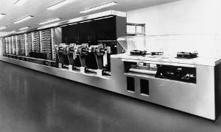

Obrázek 5: Mark I
(Zdroj: http://www.athsalumni.org/mark12.jpg)

Československo: Antonín Svoboda

I přesto, že oblast výpočetní techniky nepatřila v tehdejším Československu do oblasti státního zájmu, vznikaly zde zajímavé nápady se zpožděním jen pár let za západními velmocemi.
Hlavní ikonou československého vývoje počítačů byl profesor Antonín Svoboda. Jednalo se o mimořádně nadaného člověka. Měl mimořádné nadání hned pro několik velmi rozdílných oborů. Od raného věku se věnoval hraní na klavír. Tento přirozený talent rozvíjel 18 let a později připojil i hru na bicí nástroje. (Klir, Vysoký, 2007, s. 6). ,,Vedle rozvíjení muzikálních dovedností se jeho zájem v deseti letech upnul na dosti odlehlou oblast – na matematiku. Ve svých patnácti letech už ovládal matematiku, kterou mohl později použít při univerzitních studiích (diferenciální a integrální počet, diferenciální rovnice a další). (Klir, Vysoký, 2007, s. 6). Perfektně ovládal také francouzštinu a po maturitě v roce 1926 strávil prázdniny ve Francii. Po návratu studoval elektrotechnické inženýrství na ČVUT v Praze. Po pěti letech složil státní zkoušku a v roce 1936 zde obhájil svou disertační práci s názvem O lineárních soustavách vodičů. Po obsazení Československa nacisty byl Svoboda se svým spolupracovník Vladimírem Vandem přesunut do Paříže, kde společně řešili problém týkající se navigace ponorek. V tu dobu už byla Francie ve válce. Svobodovi se přes obrovské problémy s vízy podařilo na falešný pas uprchnout přes Portugalsko do Spojených států amerických. Zde dostal nabídku od slavné Radiation Laboratory z MIT. Během svého působení se zde setkal s osobnostmi jako jsou: profesor Ralph Phillips (zakladatel teorie regulační techniky), Vannevar Bush a Samuel Caldwell (tvůrci slavného diferenciálního analyzátoru), Norbert Wiener (zakladatelem kybernetiky), Howard Aiken (strůjce stroje Mark I) a jinými osobnostmi světového formátu. Své poznatky nabyté v USA hodlal využít při svém návratu do rodné vlasti v roce 1946. (Klir, Vysoký, 2007, s. 19).
Zde sestrojil plně automatický číslicový počítač SAPO, který byl prvním číslicovým počítačem ve východní Evropě. ,,Počítač byl vybaven magnetickou bubnovou pamětí pro 1024 32 bitových slov. Jeho základním prvkem byla elektromagnetická relé vyráběná v Aritmě. (Klir, Vysoký, 2007, s. 26 - 27).

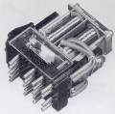

Obrázek 6: Elektromagnetické relé vyráběné Aritmou
(Zdroj: Klir, Vysoký, Život a dílo Antonína Svobody, 2007)

,,Zajímavým prvkem byla automatická oprava nahodilých chyb ve výsledcích aritmetických operací bez přerušení výpočtu. Aritmetická jednotka byla trojnásobná a každá její část prováděla stejné operace nezávisle na druhé. Vyhodnocovací obvody řadiče vybraly vždy výsledek, který byl alespoň ve dvou jednotkách stejný.“(Jirovský, 2010, s. 17).
Celá činnost SAPA se ukázala jako překvapivě efektivní. Počítač se používal na výpočty ve fyzice, pro balistické výpočty, ale třeba i v lingvistice, kde byly provedeny první pokusy se strojovým překladem. Bohužel v roce 1961 část stroje vyhořela a vedení akademie se rozhodlo počítač již neopravovat a byl rozebrán na náhradní díly. (Klir, Vysoký, 2007, s. 27).

Graf 1: Součástky jednotlivých strojů
(Zdroj: WILLIAMS, A history of computing technology a JIROVSKÝ, Principy počítačů)

Na grafu 1 vidíme rostoucí tendenci v počtu relé součástek. Zlom v technologii relé přichází v roce 1947 dokončením stroje Mark II. Jeho následovník Mark III již používá novější technologii elektronek.
(Zdroj: WILLIAMS, A history of computing technology a JIROVSKÝ, Principy počítačů)
Graf 2: Sčítání dvou čísel v ms
Z grafu 2 vyplývá, že ve vývoji bylo nejúspěšnější Německo. Zuseho Z3 dokázal konkurovat americkému Mark I, který byl sestrojen až o 3 roky později. Překvapivé jsou také výsledky Antonína Svobody. Ten i přes komunistickou diktaturu dokázal držet krok se západními velmocemi se zpožděním jen 4 – 5 let. V této kategorii jsme díky němu patřili mezi vyspělé státy.

Nedostatky a důvody nahrazení nulté generace

Tyto počítače měly velké množství nedostatků a bylo jen otázkou času, kdy budou nahrazeny novějšími, výkonnějšími a menšími přístroji. Byly velmi nespolehlivé, zjištění a odstranění závady mnohdy trvalo celé týdny. Obrovské bylo taky množství spotřebované energie. Stroje obsahovaly ozubená kola, hnací hřídele, motory o výkonu několika koňských sil a samozřejmě několik tisíc relé. Musely být neustále udržovány, mazány a kontrolovány. Každý z těchto strojů byl v podstatě originál, tudíž jejich obsluhu zvládali většinou jen sami konstruktéři. Velmi omezená byla také mobilita. Při přesunu musel být stroj rozebrán, převezen nákladním vozem a na místě opět složen. Hmotnost se pohybovala okolo 5 tun. Největší nevýhodou však byla jejich cena. Například výroba Aikenova Mark II stála více než 200 000 $, což je při průměrném měsíčním platu v té době (okolo 200 $) jeho 1000 násobek.

První generace počítačů (elektronkové počítače)

Historický vývoj nejvýznamnějších zástupců této generace

Většina lidí v dnešní době si pod pojmem počítač automaticky představuje elektronické zařízení. Úplně první elektronické počítače se však začaly objevovat až v průběhu druhé světové války.
První generace počítačů přichází s nápadem nahradit relé součástky elektronkami. (Klimeš, Burianová, 2008, s. 18). Počítače této generace pracují v tzv. diskrétním režimu práce.
,,Při tomto zpracování je do paměti počítače zaveden vždy jeden program a data, s kterými pracuje. Poté je spuštěn výpočet, v jehož průběhu již není možné s počítačem interaktivně komunikovat.“ (Klimeš, Fojtík, 2008, s. 10).

ENIAC (1944)

Sestrojení ENIACu představuje jeden z největších mezníků vývoje počítačů. J.M. Duffin (1999) rozdělil celou novodobou historii počítačů na dvě epochy: před sestrojením ENIACu a po jeho sestrojení.
Myšlenka nahrazení pomalých relé elektronkami se začala rodit v hlavách profesora Mauchlyho a jeho žáka Prespera Eckerta na Pensylvánské univerzitě. Jejich společné úsilí znamenalo revoluci ve světě komerčních počítačů, která změnila svět mnoha způsoby. Celý projekt začal 9. května 1943 na popud americké armády a byl dokončen až 13. února 1946. Účelem stroje bylo urychlit matematické výpočty potřebné k výrobě tabulek pro armádu a dělostřelectvo. To, co by člověku na kalkulačce trvalo 20 hodin, ENIAC zvládl za 30 vteřin.
Z tabulky 1 je patrný obrovský přínos ENIACu. Je 150x rychlejší, než jeho o 10 let starší předchůdce Mark I. (Eckert, 2006).

Rychlost sečtení dvou desetimístných čísel [s]
Ručně na papír | 10
Stolní kalkulátor v tomto období | 4
Harvard Mark I | 0,03
ENIAC | 0,0002

Tabulka 1: Rychlost sečtenou dvou desetimístných čísel
(Zdroj: From ENIAC to Everyone. Dostupné z:http://www.cs.princeton.edu/~chazelle/courses/BIB/eniac.pdf)

ENIAC obsahoval ve svých obvodech 17 468 elektronek, 7200 krystalových diod, 70 000 rezistorů, 10 000 kondenzátorů. Jeho celková hmotnost činila 27 tun a elektrický příkon 140 kW. (Musílek, 2010, s. 10). Ve vedlejší místnosti měl vlastní elektrárnu a samotný stroj byl chlazen dvěma leteckými motory. Velké množství elektronek znamenalo velkou poruchovost, prakticky v každém okamžiku byla nějaká spálená. Těmto závadám se snažili technici alespoň částečně předcházet nepřetržitým chodem stroje.
I když většina odborníků považuje ENIAC za vůbec první počítač, trpěl závažným nedostatkem: byl obtížně programovatelný a pro každou novou úlohu musel být "předrátován". Tento nedostatek se snažili odstranit konstruktéři u následujících počítačů.
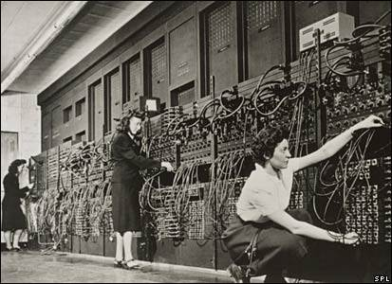
Obrázek 7: Programování ENIACu

(Zdroj: http://newsimg.bbc.co.uk/media/images/44233000/jpg/_44233920_eniac_spl_416.jpg)

EDVAC (1952)

Historicky se EDVAC řadí do první generace počítačů, ale technologicky se pohybuje na hranici první a druhé generace.
,,EDVAC byl na rozdíl od ENIACU binární sériový počítač, který splňoval Von Neumannovo schéma. Program byl tedy uložen v paměti spolu s dalšími daty.“ (Boček, 2008).
Podnět ke stavbě nového stroje dala opět americká armáda. Ta potřebovala stroj rychlejší, spolehlivější a hlavně menší než 30 tun vážící ENIAC. Vývoj byl zahájen v květnu 1946. Do vývoje se vložil jeden z předních světových matematiků John von Neumann. Ten při analýze předchůdců vyvodil dedukci (Army.mil, 2006):
- vzhledem k tomu, že stroj bude provádět nejčastěji základní aritmetické operace, měl by obsahovat specializované jednotky na sčítání, odčítání, násobení a dělení.
- pokud má stroj provádět dlouhé a komplikované sekvence výpočtů, musí mít značnou kapacitu paměti.
- zařízení musí mít příslušenství na přenos informací z vnějšku (vstupní zařízení).
- zařízení musí mít příslušenství na přenos informací z centrální části aritmetické jednotky na záznamové médium (výstupní zařízení).

Právě rtuťová paměť byla tím, čím se lišil EDVAC od jeho předchůdců. Data z počítače v podobě elektrických impulsů byla poslána na jednu stranu trubice, převodník převedl elektrický impuls na zvuk, který se šířil prostřednictvím rtuti na druhý konec trubice. Zde další převodník převedl zvuk na elektrickou energii a poslal ho zpátky do počítače. Tímto způsobem impulsy cirkulovaly tak dlouho, než je samotný stroj použil. Právě tento převod zvuku, který se šířil mnohem pomaleji než elektřina způsobil, že zařízení mohlo fungovat jako úložiště. ,,Těchto trubic bylo použito 126, byly schopny uložit 1024 slov, každé slovo obsahovalo 44 bitů.“ (Williams, 1997, s. 350).

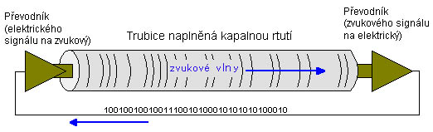

Obrázek 8: Princip rtuťové paměti
(Zdroj: http://images.yourdictionary.com/images/computer/DLAYLINE.GIF, editace a překlad: Janoštík )

,,Když byl stroj v roce 1952 dokončen, vážil 8 tun, obsahoval jen 3500 elektronek a asi 27 000 ostatních elektronických součástek jako jsou diody, rezistory a kondenzátory.“ (Williams, 1997, s. 351).

UNIVAC

,,UNIVAC se stal v roce 1951 prvním sériově vyráběným komerčním počítačem.“ (Wikipedia, Dějiny počítačů). Jeho strůjci byli, stejně jako u ENIACU, profesor Mauchly a Presper Eckert.
Celkem se vyrobilo 48 těchto strojů. První kusy sloužily vládě pro statistické účely, zbylé se používaly ke komerčním účelům ve finančním a průmyslovém sektoru.
Paměť fungovala na principu rtuťových trubic jako u předchozího EDVACu, mohla uchovat až 1000 slov. Sčítání dvou čísel trvalo 0,5 ms, násobení 2 ms. Výkonem by tento stroj odpovídal dnešnímu stroji o frekvenci zhruba 2,25 Mhz.
,,Později se ukázalo, že tyto technické parametry jsou pro některé úkoly nedostatečné. Především se jednalo o malou kapacitu operační paměti a celkově nízkou výpočetní rychlost.“(Tišnovský, 2010). Z tohoto důvodu začal vývojový tým pracovat na dalším typu počítače, UNIVAC II.
I přes tyto nevýhody se slovo UNIVAC stalo na pár následujících let synonymem slova počítač.

EPOS 1

Po úspěších s počítačem SAPO byl Svoboda zván na přednášky do různých částí světa. Po návratu z Číny začal se svým týmem koncipovat nový číslicový stroj, který dostal název EPOS. ,,Jak je zřejmé z názvu, tento počítač neměl používat pomalá a nespolehlivá elektromechanická relé, ale elektronky, polovodičové diody, niklové zpožďovací linky a paměť na feritových jádrech.“ (Klir, Vysoký, 2007, s. 32).
V průběhu stavby se začaly objevovat první politické problémy. Svobodův tým byl vystaven špinavé politické kampani vedenou stalinisty z ČSAV. Nařkli je ze sabotáže a z mrhání peněz dělnické třídy. (Klir, Vysoký, 2007, s. 34).
Stroj byl nakonec dokončen v roce 1962. ,,Byl to první počítač na světě, který používal pro zobrazování dekadických čísel kódu zbytkových tříd. Tato reprezentace činila aritmeticko-logickou jednotku na tehdejší dobu extremně výkonnou.“ (Klir, Vysoký, 2007, s. 34).
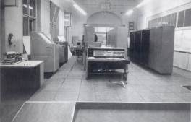
Celý projekt byl nakonec tak úspěšný, že Svobodu pozvali do televize, aby divákům ukázal funkci a účel tohoto stroje.

Obrázek 9: Prototyp EPOS 1
(Zdroj: Klir, Vysoký, Život a dílo Antonína Svobody, 2007)

Nedostatky a důvody nahrazení první generace

Bohužel i tyto stroje měly velké množství nedostatků. Byly silně poruchové, zabíraly celé místnosti, byly náročné na údržbu, spotřebovávaly obrovské množství energie, měly vysoké nároky na chlazení, byly omezeně programovatelné a nebylo možné je vyrábět sériově, což by zlevnilo jejich výrobu. Svět ještě stále očekával na příchod technologie, která umožní miniaturizaci. Ta přišla až v další počítačové generaci.

Druhá generace počítačů (tranzistorové počítače)

Historický vývoj nejvýznamnějších zástupců této generace

Vynález tranzistoru v roce 1947 v Bellových laboratořích umožnil nástup nové generace počítačů. Díky tranzistoru se počítače staly menšími, rychlejšími, levnějšími a spolehlivějšími než jejich předchůdci využívající relé nebo elektronky. Rojas a Hashagen (2000, s. 96) si jsou jisti, že bez vynálezu tranzistoru by nebylo možné sestrojit počítače jak je známe v dnešní podobě, protože dnešní mikroprocesory obsahují desítky milionů těchto součástek.
Graf 3: Produkce tranzistorů v letech 1954 - 1962
(Zdroj: F. Naumann, 2009, s. 180)

,,Pro druhou generaci byl charakteristický dávkový režim práce. Při dávkovém režimu práce byla snaha nahradit pomalého operátora tím, že jednotlivé programy a data, která se budou zpracovávat, jsou umístěna do tzv. dávky a celá tato dávka je dána počítači na zpracování. Počítač po skončení jednoho programu okamžitě z dávky zavádí program další a pokračuje v práci.“ (Klimeš, Fojtík, 2008, s. 11).
U této generace se začaly poprvé objevovat první programovací jazyky – např. Fortran, Algol nebo COBOL.
Dalším důležitým faktem této generace je, že vývoj nebyl jen v rukou světových velmocí, ale do vývoje začaly zasahovat i menší země jako Švýcarsko, Švédsko nebo Nizozemí.

Firma IBM

Historie firmy IBM sahá ještě do dob, kdy do vynálezu prvního počítače (Z1) zbývalo téměř půl století. Byla založena v roce 1896 v státě New York. Původně se jmenovala Computing – Tabulating – Recodring (C–T–R). Zabývala se výrobou děrnoštítkových zařízení na zpracování dat. V roce 1911 se firma spojila ještě se dvěma společnostmi (The computing Scale Corporation a Time Recording Company ) a vznikla firma IBM. (ibm.com, 2006).
V roce 1928 představila IBM 80 sloupcový obdélníkový děrný štítek, který se stal standardem na mnoho let. (viz. Obrázek 10). Později se stala firma hlavním dodavatelem děrnoštítkové techniky pro Spojené státy americké. (ibm.com, 2006).
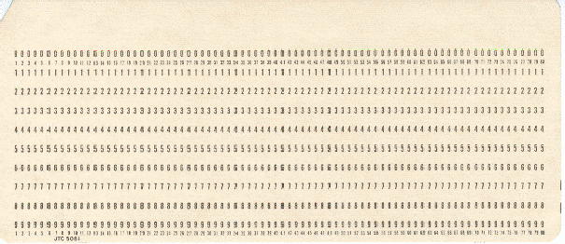
Obrázek 10: Děrný štítek IBM
Do výroby sálových počítačů se zapojila v roce 1951. Svůj první stroj IBM 701 představila v roce 1952. Fungoval na bázi elektronek. Byly rychlé a na rozdíl od elektrických relé snadno vyměnitelné.
V roce 1954 vyrukovalo IBM s počítačem s bubnovou pamětí IBM 650, který byl vyroben v 1800 exemplářích. Tento počítač měl výhody, které ho činily dostupným pro veřejnost na akademické půdě. Na svou dobu byl relativně levný. Jeho cena se pohybovala do 250 000 dolarů, což je polovina ve srovnání s ENIACEM. (Naumann, 2009, s. 228).

Na obrázku 11 vidíme vlevo napájení, uprostřed konzolu, kterou obsluhoval zaměstnanec a vpravo je čtečku děrných štítků. (Columbia.edu, 2003).
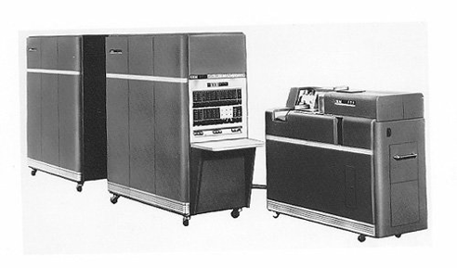

Obrázek 11: IBM 650
(Zdroj: http://www.columbia.edu/acis/history/650-2.jpg)

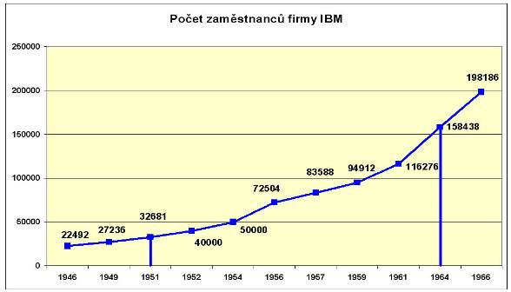
Graf 4: Počet zaměstnanců firmy IBM
(Zdroj: F. Naumann, 2009, s. 225)

Tyto nesmírně uspokojivé výsledky odráží ukazatel počtu zaměstnanců. Graf 4 ukazuje, že v období druhé generace počítačů (1951 – 1964) se počet zaměstnanců zvýšil 5 x.

V roce 1959 byl sestrojen plně tranzistorový počítač IBM 7090, který vykonával 229 000 výpočtů za sekundu. V této době IBM představila počítačový jazyk FORTRAN. Ten se stal jedním z nejpoužívanějších programovacích jazyků na technickou práci.
Největší přelom nastal 7. dubna 1964, kdy IBM představila novou ,,rodinu“ počítačů System/360. Byl to odvážný odklon od klasických počítačů s pevně zabudovaným hardwarem. System/360 nabídl možnost výběru z pěti procesorů a 19 kombinací rychlosti paměti. (ibm.com, 2006).
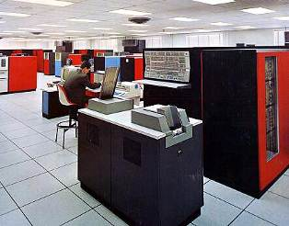

Obrázek 12: System/360 model 75
(Zdroj: http://www-03.ibm.com/ibm/history/exhibits/mainframe/images/2423PH2075.jpg)

Československo: EPOS 2

Tento počítač byl vrcholem československých počítačů druhé generace. Vycházel z návrhu EPOS 1, ale používal vesměs polovodičové prvky. Elektronky byly nahrazeny rychlejšími a spolehlivějšími tranzistory. ,,Tento počítač byl dokončen v roce 1965 a začal pracovat v budově VUMS na Malostranském náměstí.“ (Klir, Vysoký, 2007, s. 34).
Díky stále se zhoršující politické situaci v Československu a zasahování státní moci do autonomie Svobodova ústavu, byl Svoboda a jeho spolupracovníci nuceni emigrovat do zahraničí. Svoboda odešel zpět do USA a do své vlasti se již nikdy nevrátil.

Vývoj v ostatních státech

Vývoj počítačů začal probíhat i v dalších státech. Švýcarsko dokončilo v roce 1955 svůj vlastní elektronický počítací stroj ERMETH. (Naumann, 2009, 244).
Ve Švédsku sestrojil v roce 1950 Conny Palm a Gösta Neovije pro vojenské účely první počítač BARK. ,,V letech 1956 až 1970 byl také v provozu Siffermaskinen I Lund, který hrál důležitou roli při výuce informatiky studentů.“ (Naumann, 2009, 244 – 245).
V roce 1954 sestrojili v Nizozemí na tehdejší dobu zastaralý reléový stroj ARRA. Později se prosadily firmy Electrologica a Philips. (Naumann, 2009, 254).

Třetí generace počítačů (integrované obvody)

Prvkem, který umožnil skutečnou miniaturizaci, se stal integrovaný obvod. Ličev a Morkes (1999, s. 1) integrovaným obvodem rozumí elektronickou součástku realizující určité množství obvodových prvků neoddělitelně spojených na povrchu nebo uvnitř určitého spojitého tělesa, aby se dosáhlo ucelené funkce elektronického obvodu. Podstatou tohoto obvodu je křemíková destička malého rozměru, obsahující velké množství tranzistorů, diod a jiných miniaturních součástek. (Reichl, 2006). ,,Celý technologický proces výroby je velice náročný na čistotu prostředí, neboť i nejmenší smítko, které by eventuálně ulpělo na křemíkové destičce, by ve svém důsledku způsobilo kompletní nefunkčnost celého zařízení.“(Ličev, Morkes, 1999, s.1).
Jak se u velkých vynálezů často stává, myšlenka integrovaného obvodu se zrodila nezávisle na sobě u dvou lidí. Inženýra Jacka Clair Kilbyho z texaské firmy Texas Instruments vyrábějící polovodiče napadlo, že by mohly být všechny části obvodu (nejen tranzistory) vyrobeny z germania. V roce 1958 předvedl fungující oscilátor s fázovým posunem a provedl tak průkopnický čin, neboť tímto čipem vytvořil první integrovaný obvod. Kilby byl v roce 2000 odměněn za svůj přínos Nobelovou cenou za fyziku a přínos informační technologii. (Naumann, 2009, s. 180).
Ve stejné době se povedlo společnosti Fairchild Semiconductor v kalifornském Santa Clara Valley (dnešní slavné Silicon Valley), vynalézt typickou vrstvenou strukturu MOS – kovová vrstva (M: Metallschicht), oxidová vrstva (O), polovodičová vrstva (S:Semiconductor). Patent na své ,,unikátní obvody“ podala na jaře 1958. (Naumann, 2009, s. 180).
25. dubna 1961 udělil patentový úřad patent pro integrovaný obvod společnosti Fairchild Semiconductor (U.S. patent #2,981,877). Následovaly desetileté soudní spory těchto dvou firem. Spory lze považovat za očekávané, protože globální trh s tímto zbožím tvoří nyní asi 1 bilion dolarů ročně. (Bellis, 1997).
,,Během následujících pěti let prošla technologie výroby řadou změn. Byly vynalezeny tranzistory typu FET, MOS-FET a CMOS, které postupně získaly podobu integrovaného obvodu.“ (Zelený, Mannová, 2006, s. 180). Hustota součástek na jednom čipu se začala postupně zvyšovat. Podle toho George Moore formuloval své pravidlo o tempu tohoto zvyšování. V období třetí generace se na trhu objevily čipy s malým stupněm integrace (SSI) obsahující max. 100 tranzistorů a čipy se středním stupněm integrace (MSI), které obsahují až 1000 tranzistorů. K dalšímu zvyšování integrace docházelo až v další generaci. (Naumann, 2009, s. 182).

Vynálezem integrovaného obvodu došlo k výrazným změnám v technologii (Naumann, 2009, s. 183):
- počítače této generace měly menší spotřebu elektrické energie a tvořily méně tepla
- výpočetní čas se snížil z mikrosekund až na nanosekundy
- snížily se náklady na opravu a údržbu těchto strojů
- rozsáhlé využití zde našly vyšší programovací jazyky
- komerční produkce se stala jednodušší a levnější

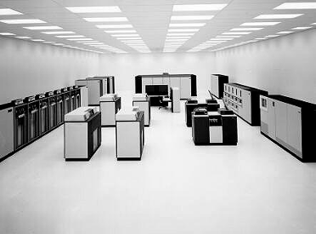
Mezi nejvýznamnější zástupce této generace patřily novější stroje IBM z rodiny System/360 a nová řada System/370. Velkou výhodou byla kompatibilita zdola nahoru. To znamenalo, že aplikace byly přenosné a přechod na výkonnější počítač neznamenal přepis aplikačních programů. (Zelený, Mannová, 2006, s. 89).

Obrázek 13: System/370 Model 165

(Zdroj: http://www-03.ibm.com/ibm/history/exhibits/mainframe/images/2423PH3165.jpg)

Třetí generace přinesla i zcela nová přídavná zařízení. V roce 1967 vyvinula IBM disketu, která nahradila pásky. To s sebou přineslo velkou výhodu, protože disketa umožňovala sekvenční přístup k určitému bitu a nemusela se přetáčet páska. Vynalezena byla také počítačová myš. (Kasík, 2007).
Československo se po odchodu Antonína Svobody potýkalo s nedostatečnou kvalifikací výzkumných a vývojových pracovníků v oblasti technického řešení i programového vybavení. ,,Vedení ústavu proto rozhodlo řešit tuto situaci ve spolupráci s několika dalšími státy a na jaře roku 1968 byla naše republika při mezinárodních jednáních socialistických států jedním z iniciátorů společného řešení jednotného systému elektronických počítačů JSEP. Tato jednání vyústila v mezivládní dohodu o výzkumu, vývoji, výrobě a zavádění počítačů JSEP, založených na společné koncepci , při dodržení vysokého stupně kompatibility.“ (Folta, 2003, s. 578). Československo se podílelo na vývoji stroje EC 1021, jehož sériová výroba se rozjela v Čakovicích v roce 1974. Jednalo se o počítače nespolehlivé s řadou softwarových chyb. (Folta, 2003, s. 579 - 580).
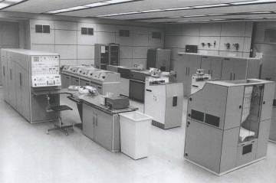
Obrázek 14: EC 1021

(Zdroj: http://www.fi.muni.cz/usr/jkucera/pv109/vystavka/xprocha1_03-01.jpg)

Čtvrtá generace počítačů (mikroprocesory)

Čtvrtá generace se datuje od roku 1971 až po dnešní dobu.Vychází z generace předchozí, jen dochází ke zvyšování množství součástek na jednom čipu. Ten pokračoval od fáze vysoké integrace (LSI), přes fází velmi vysoké integrace (VLSI) až po dnešní fázi ultra vysoké integrace (ULSI). (Naumann, 2009, s. 182).

Stupeň integrace | Počet tranzistorů | Výroba
LSI (large scale integration) | n < 100 000 | 1971
VLSI (very large scale integration) | n < 10 000 000 | 1980
ULSI (ultra large scale integration | n < 1000 000 000 | dnes / budoucnost
Tabulka 2: Vývojové stupně integrační technologie
(Zdroj: F. Naumann, 2009, s. 182)

V roce 1971 posunul smysl integrovaných obvodů o krok dále inženýr firmy Intel, Ted Hoff. Vymyslel integrovaný obvod (Intel 4004), který obsahoval na jednom čipu všechny části počítače – centrální jednotku, paměť i obvody řízení vstupu a výstupu. Tento čip, s šířkou sběrnice 4 bity, obsahující 2300 tranzistorů na ploše 3 x 4 mm a pracující na frekvenci 108 KHz, mohl používat data ze své paměti a interpretovat je jako instrukce. Toto zařízení se označovalo jako mikroprocesor. (Zelený, Mannová, 2006, s. 120).
Heffer (1986) definuje mikroprocesor poloviny 70. let jako základní výpočetní jednotku (CPU), fungující na bázi křemíkového LSI čipu pracujícího na frekvenci 1 až 5 MHz a tvořícího 8 bitový systém.
Vývoj v 70. letech pokračoval rychlým tempem. Docházelo ke zvyšování frekvence, zvyšovala se hustota tranzistorů, zvětšovala se šířka datové sběrnice. V roce 1978 se začínají vyvíjet procesory na koncepci RISC. To umožnilo zpracovat jednu instrukci během jednoho strojového cyklu procesoru. (Ličev, Morkes, 1999, s. 194).

Typ | 4004 | 8008 | 8080 | 8086
Rok | 1971 | 1972 | 1974 | 1978
Frekvence | 108 kHz | 200 kHz | 2MHz | 5 - 10 MHZ
Šířka sběrnice | 4 bity | 8 bitů | 8 bitů | 16 bitů
Počet tranzistorů | 2300 | 3500 | 6000 | 29000
Stručná charakteristika | první čip | 2x výkon 4004 | 10x výkon 8008 | 10x výkon 8080
Tabulka 3: Technické specifikace procesorů Intel v 70. letech
(Zdroj: Zelený, Mannová, 2006, s. 121)

Velmi nejednoznačně bylo v historii používáno označení ,,osobní počítač“. Například počítač IBM 610 z roku 1957 byl popsán jako ,,IBM první osobní počítač“, protože byl používán jediným operátorem, neměl ale uložený program. (Zelený, Mannová, 2006, s. 124).
Zelený a Mannová (2006, s. 124) definují PC (osobní počítač) jako malý, relativně levný počítač určený pro jednoho uživatele, jehož základem je mikroprocesorová technologie, umožňující realizovat centrální jednotku na jednom čipu.
Standard osobních počítačů IBM PC model 5150 byl představen 12. srpna 1981. Byl vybaven mikroprocesorem Intel 8088, pamětí 16 kB (rozšiřitelnou až na 256 kB), umožňoval snímat jednostranné pružné disky (5,25 palců) a mohl být vybaven barevným monitorem. (Zelený, Mannová, 2006, s. 126).

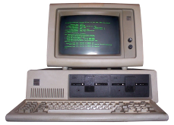

Obrázek 15: IBM 5150
(Zdroj: http://extrahardware.cnews.cz/files/images/clanky/2009/05kveten/historie9/IBM_PC_5150.jpg)

Statistiky vývoje

Celosvětový vývoj počtu počítačů

Výpočetní technika se stává nepostradatelnou součástí našeho života. Od roku 1983 se počet počítačů na naší planetě zvýšil téměř 100x. Příčinou tohoto růstu je zlevnění počítačových komponentů díky hromadné výrobě. Tím se stávají počítače dostupnější pro širší okruh obyvatel. Výrok Howard Aikena z roku 1947, který předvídal, že pro celé Spojené státy americké bude potřeba jen 6 počítačů, působí v dnešní době spíše komicky.
Analytická společnost Forrester (2007) odhaduje, že počet počítačů dosáhne ke konci roku 2015 počtu 2 miliard. Příčinou tohoto dramatického růstu bude vysoká poptávka na zatím nezasycených trzích v Číně, Indii, Rusku a Brazílii.
Společnost Arrepim (2010) má ale odhad mnohem střízlivější. Její odhad je 1,3 miliardy počítačů v roce 2025.
S ohledem na mimořádný ekonomický růst a zvyšující se vliv na celosvětovém dění rozvojových zemí, bych se přikláněl k prognóze společnosti Forrester. Okolo roku 2020 pravděpodobně dojde k zasycení trhu s osobními počítači a výraznému utlumení růstu.
Ačkoliv prognózy společnosti Forrester působí optimisticky, ve svém průzkumu (2007) dále uvádějí, že 20 % světové populace nemá stále přístup k žádnému druhu výpočetní techniky.
Graf 5: Vývoj počtu PC ve světě
(Zdroj: http://www.areppim.com/stats/stats_pcxfcst.htm)

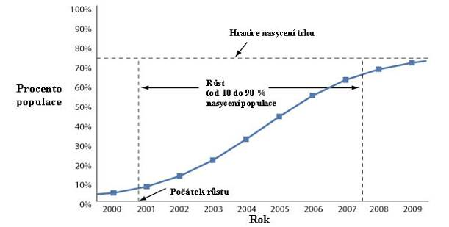
Následující model zobrazuje 3 parametry: počátek růstu, růst a nasycení. Do modelu je zahrnuto 67 největších zemí podle počtu obyvatel.
(Zdroj: http://www.forrester.com/imagesV2/uplmisc/NN_MarketResearch2.pdf, editace a překlad: Janoštík)
Graf 6: Celosvětový model trhu v roce 2000 - 2009

Graf 7: Počet PC v roce 2006
(Zdroj: http://www.forrester.com/imagesV2/uplmisc/NN_MarketResearch2.pdf)

Graf 7 zobrazuje procentuální zastoupení počtu PC různých částí světa v roce 2006. Podle grafu 11 (Počet PC na 1000 obyvatel) je zřejmé, že Evropa, především ta západní, se nachází ve fázi nasycení (viz. graf 6) a jejich podíl vůči rozvojovým zemím se bude snižovat. Naopak rozvojové země mají v tomto směru ještě velký deficit.
V Číně se stala hnací silou velké poptávky po počítačích hospodářská reforma, která proběhla v 90. letech. V roce 1996 čínský obchod vyrobil 2,1 milionu počítačů, v roce 1997 jich vyrobil 3 miliony a v roce 2000 už 4,5 milionu v celkové hodnotě 7,2 miliardy dolarů. (Pecht, Liu, 2002). Ve fázi růstu se spolu s Čínou nachází ještě další státy: Rusko, země Jižní Ameriky, země Východní Evropy, Indie a další menší asijské státy.
Naopak africké země a země Arabského poloostrova se ještě nenachází ani ve fázi počátečního růstu a ani zdaleka není jasné, kdy se do této fáze dostanou. K odhadu společnosti Forrester (viz. graf 8), která předvídá jejich 8 % podíl na rok 2015, bych zůstal spíše skeptický.
Graf 8: Odhad počtu PC na rok 2015
(Zdroj: http://www.forrester.com/imagesV2/uplmisc/NN_MarketResearch2.pdf)

Dostupnost počítačů

Tabulka 4 zobrazuje údaje o jednotlivých strojích v určitých obdobích, jejich cenu a průměrný plat v tomto roce. Z této tabulky vychází graf 9, který podle vztahu:

průměrný plat
cena počítače

znázorňuje, jakou část počítače si může koupit americký občan za svůj průměrný plat v daném období.
Tabulka 4: Přehled ceny strojů a průměrných platů
Rok | Stroj ve sledovaném roce a cena jejich prodejní cena |  | Průměrný plat v USA za měsíc v daném roce
1951 | ENIAC | 500000 $ | 249 $
1961 | IBM 650 | 280000 $ | 395 $
1975 | IBM 5100 64 KB | 19975 $ | 600 $
1983 | IBM SYSTEM/36-5360 | 20000 $ | 864 $
1986 | IBM PC XT 286 | 4000 $ | 1292 $
1990 | IBM PS/1 | 1325 $ | 1505 $
1992 | Acorn A4000 | 1200 $ | 1739 $
1994 | PCW 9512 | 900 $ | 1963 $
2000 | Průměrné PC | 1000 $ | 2455 $
2004 | Průměrné PC | 982 $ | 2652 $
(Zdroje: http://www.infoplease.com/ipa/A0104652.html, http://www.oldcomputers.com/museum/computer.asp?c=260,
http://www-03.ibm.com/ibm/history/exhibits/vintage/vintage_4506VV4023.html,
http://www.mta.ca/~amiller/ibm650/ibm650.htm)

Zde se potvrzuje fakt o hromadné výrobě – v roce 1983 (viz. graf 5) se začala ve větším měřítku rozvíjet hromadná výroba počítačů a to učinilo výpočetní techniku dostupnější pro širokou veřejnost. Zakladatel Microsoftu Bill Gates v roce 2004 prohlásil: "Až budete za deset let přemýšlet o ceně hardwaru, budete moci říct, že je skoro zadarmo," Tento výrok se při průměrných platových podmínkách západních států stává realitou.
Z grafu 9 lze vyčíst, že v posledním desetiletí cena hardwaru klesá už jen nepatrně. Je zřejmé, že k nějakému výraznému poklesu již nedojde.

Graf 9: Dostupnost PC pro běžné obyvatelstvo
(Zdroj: Tabulka 2)

Následující dvě tabulky jen potvrzují dostupnost PC vypovídající z předchozího grafu. V šedesátých letech se cena snížila téměř o řád, což potvrzuje i graf. V letech 1970 – 1980 se cena hardware opět rapidně snížila. V následujících dvaceti letech se index ceny hardwaru snížil více než 20x. To přineslo hromadné rozšíření PC do běžných domácností.
ROK | Index ceny hardwaru
1960 | 698
1970 | 75
1980 | 10,5
2000 | 0,5
2001 | 0,4
2002 | 0,4
2003 | 0,3
2004 | 0,3
Rok | Počet softwarových titulů
1980 | 90
1986 | 150
1991 | 9000
1996 | 19000
2003 | 42000

Tabulka 5: Počet softwarových titulů
(Zdroj: http://www.softwaremetrics.com/)

Tabulka 6: Index ceny hardwaru
(Zdroj: http://www.softwaremetrics.com/)

Tabulka 5 ukazuje situaci v letech, kdy začala cena hardwaru klesat. Tím se snížily fixní náklady na vývoj softwaru. Proto se začal počet programů zvyšovat.

Počet počítačů na osobu

Křivka počtu počítačů na osobu dokonale kopíruje křivku počtu PC na světě.
Graf 10: Počet počítačů na osobu v letech
(Zdroj: http://www.areppim.com/stats/stats_pcxfcst.htm a http://geography.about.com/od/obtainpopulationdata/a/worldpopulation.htm )

Graf počtu PC na 1000 obyvatel ukazuje mezeru u rozvojových zemí. Zatímco ve vyspělých státech vlastní téměř každá osoba svůj PC, v afrických zemích je výskyt PC velmi malý.

Graf 11: Počet PC na 1000 obyvatel
(Zdroj: http://www.nationmaster.com/graph/med_per_com_percap-media-personal-computers-per-capita)

Růst a ekologie

Při mohutné expanzi výpočetní techniky je třeba myslet také na problematiku ekologie. Pokud by se rozvojové země dostaly na stejnou úroveň v počtu počítačů na osobu ve srovnání s vyspělými státy a do roku 2015 by podle odhadu společnosti Forrester (2007) navýšily počet PC o 800 milionů při předpokladu spotřeby jedné stanice 180 W (provoz 6 hodin / den), bylo by potřeba jen na tuto položku dalších 72 atomových elektráren s výkonem atomové elektrárny Temelín. (dva bloky, každý 1000 MW)
Snad ještě větší problém nastává s recyklací vyřazené techniky. Míra této recyklace je překvapivě nízká. Recyklováno je přibližně 18 % zastaralé techniky. Zbývající technika končí na skládkách, kde zabírají drahocenné místo a uvolňují nebezpečné chemické látky (olovo, rtuť, kadmium) do půdy, vody a vzduchu. (Mitchell, 2003). ,,Výroba počítačových komponent je v současné době velmi konkurenční podnikání, a tak tlak na snižování nákladů při výrobě je velmi vysoký.“ (Ďurovec, 2005). Proto většina výrobců přesouvá výrobu do asijských zemí a vyhýbá se tak dodržování přísných ekonomických norem. ,,V okolí těchto továren na zpracování elektronického odpadu jsou místy překračovány koncentrace rtuti ve vodních zdrojích až téměř 200 x oproti limitům Světové zdravotnické organizace. Do rozvojových zemi je vyvážen odpad převážně jen z USA nebo Japonska, neboť konvence z roku 1994 zakazuje členským státům Evropské unie vyvážet tento odpad do chudých a rozvojových zemí.“ (Ďurovec, 2005).

Moorovy zákony

Vývoj konkrétních komponentů se dá do určité míry více či méně předvídat. Snad nejznámější pomůckou jsou tzv. Moorovy zákony. Ty popisují dlouhodobý trend v historii počítačového hardwaru. První z nich vyslovil spoluzakladatel firmy Intel George Moore. Moore (1965): ,,Množství tranzistorů umístěných na integrovaném obvodu se zdvojnásobí každé dva roky“. Graf zachycuje růst množství tranzistorů na čipech Intel. Data v grafu jsou již přepočtena na tempo růstu za 2 roky. K největšímu růstu došlo mezi obdobím 1985 až 1987. Za toto období se množství tranzistoru na čipu zvýšil z 275 000 na 1,2 milionu. Další nárůst je vidět mezi procesorem Intel Pentium III a Intel Pentium 4. Zde se za rok zvýšil počet tranzistorů více než 4x (8,842x za dva roky). Ze statistik lze vypočítat průměrné tempo růstu počtu tranzistorů firmy Intel od roku 1974 do roku 2006. Je to 2,65 násobek za 2 roky, což převyšuje tempo růstu, které odhadl George Moore.

Graf 12: Tempo růstu tranzistorů v letech 1974 - 2006
(Zdroj: Tabulka 8)

Tabulka 7: Počet tranzistorů u zkoumaných procesorů
Model procesoru | Počet tranzistorů | Násobek růstu přepočtený na 2 roky
1972 (8008) | 3500 | 1,71
1974 (8080) | 6000 | 1,71 | 2,42
1978 (8086) | 29000 | 2,31 | 2,42
1982 (286) | 134000 | 2,31 | 1,37
1985 (386) | 275000 | 4,36 | 1,37
1987 (486) | 1200000 | 4,36 | 0,86
1993 (Pentium) | 3100000 | 1,03 | 0,86
1995 (Pentium 120 Mhz) | 3200000 | 1,03 | 1,03
1997 (Pentium II 300 Mhz) | 3300000 | 4,45 | 1,03
1998 (Pentium II 400 Mhz) | 7500000 | 4,45 | 2,53
1999 (Pentium III) | 9500000 | 8,842 | 2,53
2000 (Pentium 4) | 42000000 | 8,842 | 1,31
2002 (Pentium Northwood) | 55000000 | 2,8 | 1,31
2003 (Pentium M (Banias) | 77000000 | 2,8 | 2,17
2006 (Pentium Dual-core) | 167000000 |  | 2,17
(Zdroj:http://www.fi.muni.cz/usr/jkucera/pv109/xhluchan.html)

Ačkoliv tento zákon platí téměř 40 let, samotný Moore (2005) prohlásil: ,,Tento růst nemůže pokračovat navždy, velikost tranzistorů se rychle přibližuje velikosti atomů, což je bariéra, ze kterou se nedostaneme – avšak máme ještě zhruba 10 až 20 let, než se k ní dostaneme“. Toto Moore prohlásil v roce 2005. Přední teoretik a prognostik u IBM Carl Anderson (2009) konstatuje, že se nacházíme na konci éry Moorova zákona. ,,V devatenáctém století byl exponenciální růst železnice, v letech 1930 a 1940 docházelo k exponenciálnímu růstu automobilového průmyslu, po překonání rychlosti zvuku následoval exponenciální růst leteckého průmyslu, ale na konci exponenciálního růstu vždy přišel konec. Toto se bude týkat i miniaturizace čipů“. (Anderson, 2009).
Moorovy zákony se týkají i celé škály jiných součástek. Tyto zákony již ale neodhalil George Moore.
Podobný zákonem je tzv. Kryderův zákon. Udává, že cena za jednotku informace na pevném disku se každým rokem sníží o polovinu. (Scientific American, August 2005)
Graf 13 zachycuje cenu za 1 MB v USD v letech 1987 až 1999. Křivka má klesající charakter. Na grafu 14 je znázorněno tempo tohoto klesání. Výkyvy na této křivce jsou zřetelné. Jsou způsobeny neustálým zdokonalováním technologie konstrukce pevných disků. Pokud vypočítáme průměrné tempo růstu v těchto letech, dostaneme koeficient 2,03, což přesně odpovídá Kryderovu zákonu.
Graf 13: Počet dolarů za 1 MB
(Zdroj: http://ns1758.ca/winch/winchest.html)

Graf 14: Tempo poklesu ceny 1 MB v letech 1987 - 2000

Křivka v pozdějších letech se podobá křivce logaritmické.
Graf 15: Počet dolarů za 1 GB
(Zdroj: http://ns1758.ca/winch/winchest.html)

Průměrné tempo snižující se ceny v letech 2005 – 2008 bylo jen 1,37 x za rok (vypočteno z grafu 16). To ani zdaleka nedosahuje hodnotě Kryderova zákona. Dokonce se domnívám, že místo dalšího pomalého snižování ceny za jednotku by mohlo dojít k jejímu prudkému zvýšení. Zvýšení může nastat díky připravované nové technologii SDD disků, které se svojí konstrukcí podobají spíše flash diskům, než klasickým kotoučovým diskům.
Graf 16: Tempo poklesu cenu 1 GB v letech 2000 - 2007

Mezi méně známé zákony patří například zákon Pixel za dolar (týkající se digitálních fotoaparátů), a nebo zákon o zdvojnásobující se rychlosti připojení k internetu každých 11 měsíců.
Z následujících tabulek a grafů vyvstává několik zásadních otázek: Zastaví se vůbec někdy vývoj výpočetní techniky? Bude svět stále v očekávání nových pokroků a technologií? Bude stále ještě požadavek na zrychlování čipů, procesorů, pamětí, když již dnešní počítače jsou schopny reálných simulací postav vymodelovaných z několika milionů polygonů? A je vůbec naše ekonomika, založená na neustálé spotřebě, připravená na situaci zastavení tohoto pokroku? Na tyto otázky zodpoví až další desetiletí.

Tvorba a evaluace elektronické učebnice

,,Počítač dnes v oblasti vzdělávání začíná plnit jen obtížně zastupitelnou roli. Nastolený trend posledních let jednoznačně směřuje k posilování implementace počítačových technologií do vzdělávání.“ (Dostál, 2007, s. 5). Jednou z mnoha didaktických pomůcek ulehčující pedagogickému pracovníkovi práci a napomáhající k pochopení dané látky, jsou výukové počítačové programy a elektronické učebnice. Výzkum M. Klementa (2004) zjistil, že jsou to právě učitelé informatiky, kteří využívají PC ve výuce nejčastěji. Za nimi následují učitelé anglického a českého jazyka. Naopak nejméně využívají PC učitelé občanské výchovy. Pojem elektronické učebnice definuje nakladatelství Fraus (2010) jako soubor výukových dat sloužící k vyučování pomocí počítače nebo interaktivní tabule.

Popis elektronické učebnice

Elektronická učebnice přiložená k této práci byla naprogramována v programovacím jazyce Visual Basic 6, ve vývojovém prostředí Microsoft Visual Basic 6.0. Je tvořena podle standardu nakladatelství Fraus, tzn. je složena ze dvou částí (Fraus, 2010):

- Výkladové části – je totožná s obsahem tištěných učebnic.
- Dynamické části – tvoří systém multimédií promyšleně zakomponovaných do probíraného učiva (animace, zvukové nahrávky).

Menu celého programu je rozděleno na dva vysouvací sloupce. V levém se nachází kategorie popisující tisíciletý vývoj počítání až po první mechanické stroje, v pravém je již novodobá historie výpočetní techniky. Pod touto nabídkou se nachází ještě možnost spustit kompletní prohlídku, či vygenerovat testové otázky. (viz. obrázek 16).

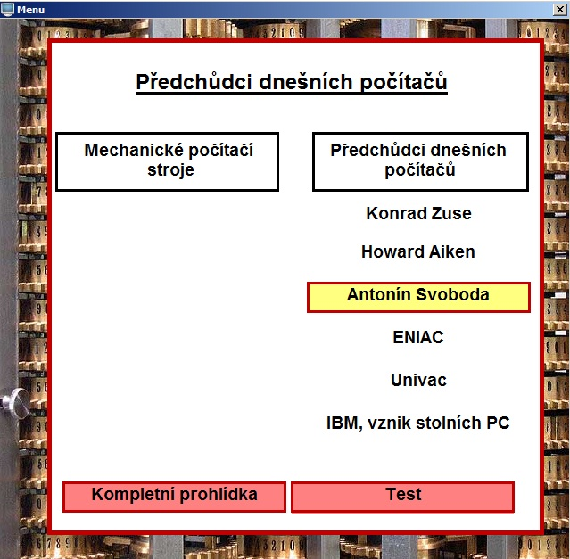

Obrázek 16: Úvodní menu

Mým záměrem a smyslem celé elektronické učebnice je poskytnout informace stručnou formou, doplněnou různými praktickými a interaktivními prvky. Proto při procházení učebnice narážíme na nestrojově namluvené stránky, obrázkové galerie, interaktivní popisky jednotlivých strojů, podrobnější popis důležitých součástí nebo i naprogramované zjednodušené verze počítacích strojů.
Po absolvování výuky je možnost své znalosti ověřit a získat tak zpětnou odezvu pomocí testových otázek. Všechny otázky jsou vybrány pouze z údajů uvedené v učebnici. Po zodpovězení deseti otázek program vyhodnotí jejich správnost, vypíše počet dosažených bodů a vynese slovní verdikt. Zároveň tento výsledek se seznamem otázek uloží pod jménem testovaného na disk.

Aplikace hodnotících kritérií na přiložený program

V roce 2004 provedl M. Klement v rámci své disertační práce výzkum hodnocení kritérií výukových programů u pedagogických pracovníků druhého stupně ZŠ. Výzkumný vzorek tvořilo celkem 185 učitelů z celkového počtu 24 náhodně vybraných základních škol v České republice. Jako výzkumná metoda byl použit dotazník (viz. Příloha č. 1). Z výzkumu vyplývá, že výpočetní techniku ve výuce používá 63 % vyučujících. Z tohoto podílů dále využívá výukové programy 53 % dotázaných. V další části výzkumu se respondenti vyjadřovali k důležitosti jednotlivých kritérií. Každý respondent označil 4 kritéria, která považuje za velmi důležitá a 4 kritéria, která považuje za nedůležitá. (Klement, 2004)

Oblast 1: technická způsobilost výukového materiálu

Z této skupiny respondenti považují za nejdůležitější způsob ovládání výukového programu uživatelem a možnost modifikace obsahu výukového programu učitelem včetně on-line aktualizace obsahu výukového programu.
Můj program je velice snadný na ovládání. Po spuštění se okamžitě nacházíme v hlavním menu, ze kterého můžeme přistoupit ke všem dostupným kapitolám. Jednotlivé kapitoly obsahují v dolní části navigační menu (šipky) pro listování v jednotlivých kapitolách. Přítomna je také ikona pro návrat do hlavní nabídky. Ovládání tak připomíná listování v prohlížeči Windows nebo v prohlížeči webových stránek. Ovládání se tak stává intuitivní a přehledné.
Možnost modifikace tohoto programu učitelem není jednoduchá. Pokud se vyučujícímu dostane do rukou verze s absencí zdrojových kódu, není možno program modifikovat vůbec. S přiloženým zdrojovým kódem je nutná znalost programovací jazyka VB6 a nutnost instalace vývojového prostředí Visual Basic 6.

Oblast 2: obsah výukového programu

V 2. oblasti zvolili respondenti jako nejdůležitější přítomnost obrázků, videosekvencí, animací, zvukového doprovodu a nápovědy, dále pak logické uspořádání obsahu výukového programu a přiměřenost cílové skupině uživatelů.
Mnou přiložený program obsahuje velké množství obrázků souvisejících s danou kapitolou. Animací, pomáhající snadněji pochopit učivo, je použito méně. Videosekvence nejsou přítomny žádné, z důvodu kompatibility a přenosnosti programu. Zvukovým doprovodem je vybavena téměř každá kapitola. Zvuk není přehráván automaticky, ale na žádost uživatele. Používání tohoto programu nevyžaduje žádné specifické dovednosti, tudíž nápověda není nutná.
Logicky je obsah kapitol uspořádán chronologicky, dle historického vývoje. V programu se nevyskytuje technická terminologie, což činí program přiměřeně náročný pro druhý stupeň ZŠ. Průcha (2002) ve svých průzkumech zjistil, že průměrná délka vět v psaných projevech českých žáků ve věku 14 – 15 let činí 11,2 slova. Tento program obsahuje v průměru 11,8 slov na jednu větu.V tomto směru tedy vyhovuje náročnosti druhého stupně.
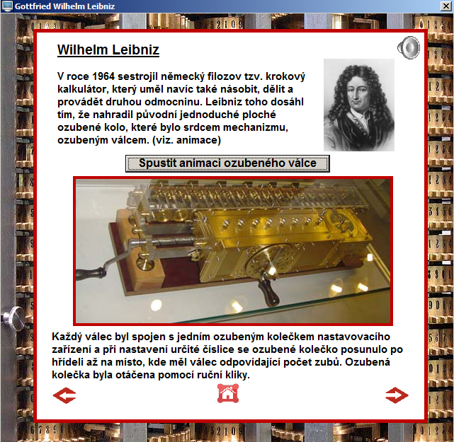

Obrázek 17: Grafické zpracování programu

Oblast 3: didaktické aspekty výukového programu

Z této oblasti byla vyhodnocena jako nejdůležitější obousměrná komunikace programu s uživatelem a dostatek příkladů na procvičení s možností vytváření alternativního postupu řešení.
Program nabízí 60 testových otázek se slovním vyhodnocením. Při něm se uživatel dozví, zda uspěl či nikoliv. Doba na vypracování jednoho testu se pohybuje do 5 minut. Po automatickém zkontrolování se výsledek uloží do složky na pevném nebo síťovém disku pod žákovým jménem. Vyučující pak ve své složce najde přehledný výsledek zkoušení více žáků pod jejich jmény i odpovědi na jejich otázky. Proti opakovanému spuštění testu je tento program ošetřen ukládáním času do názvu textového souboru.
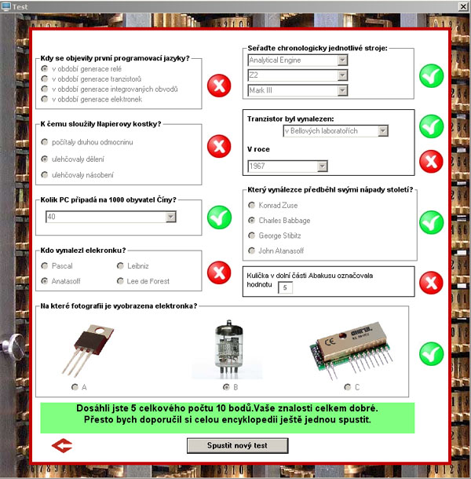
Program neumožňuje vytváření alternativního postupu řešení.
Obrázek 18: Vyhodnocení testu

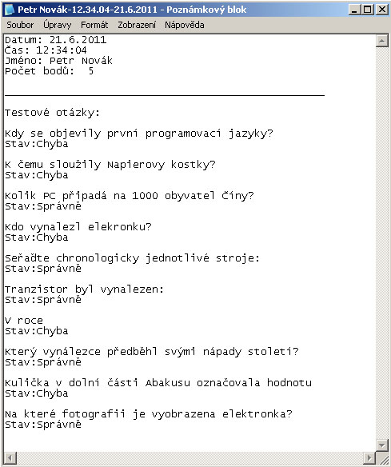
Obrázek 19: Výstupní soubor

Oblast 4: psychologické aspekty výukového programu

V oblasti 4. bylo klíčovým kritériem dostatečný počet podnětů pro představivost, zapamatování a porozumění. Dále pak vytvoření reálných představ o demonstrovaných jevech včetně věrné simulace reálných jevů.
Mandžuková (2007) ve své publikaci uvádí: ,,Pokud učivo pouze vidíme, zapamatujeme si asi 30 % informací, pokud jen slyšíme, zapamatujeme si jen dvacet procent látky, ale pokud současně vidíme i slyšíme, uchová se nám v paměti již 50 % látky. Máme – li možnost učební látku vidět, slyšet a také prakticky vyzkoušet, úroveň zapamatování se zvyšuje až na 90 %. Tato učebnice obsahuje prvky obrazové, zvukové, ale i názorné demonstrace reálných jevů. To by mělo mít za následek vysokou efektivitu zapamatování.
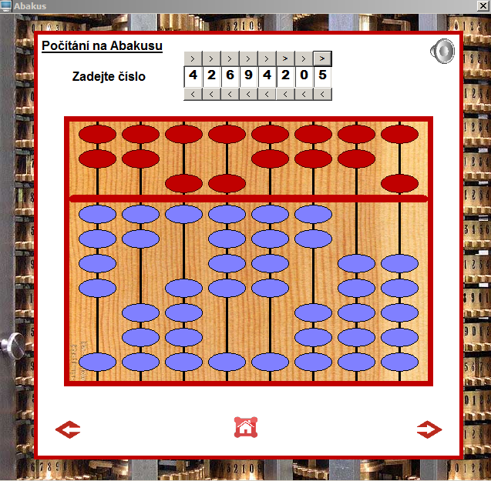

Obrázek 20: Praktická ukázka počítání

Oblast 5: užitná hodnota výukového programu pro výuku

V oblasti užitné hodnoty výukového programu byl zvolen nejdůležitějším kritériem způsob využití programu při vlastní výuce a dopad na celkové pojetí výuky.
Program by mohl být využit jako výuková pomůcka pro 2. stupeň základní školy nebo střední školu netechnického zaměření. Zde by mohl být používán například při prvních hodinách informatiky nebo při různých blokových výukách. Doba k důkladnému prostudování se pohybuje okolo 2 hodin čistého času.

Oblast 6: celková koncepce výukového programu

V této oblasti považovali respondenti za nejdůležitější soulad výukového programu s příslušným kurikulem a možnost použití výukového softwaru handicapovanými žáky.
Program nebyl vytvořen v souladu s nynějším rámcovým vzdělávacím programem, nicméně by mohl být využit k učivu vývojových trendů informačních technologií, což podle RVP spadá pod učivo druhého stupně.
Díky nestrojově namluveným stránkám lze program využít k výuce handicapovaných žáků se zrakovým postižením.

Závěr

Hlavní cíl práce – zmapování vývoje počítačů se mi podařilo splnit. Již od starověku si lidé chtěli zjednodušit počítání pomocí jednoduchých pomůcek. Zajímavé je také “počítačové vakuum“ v období středověku, kdy nevznikly téměř žádné výpočetní stroje. To vše se dramaticky změnilo na konci 17. století, kdy se začaly objevovat první mechanické počítací stroje.
Nejbouřlivější vývoj výpočetní techniky začal 2. světovou válkou. Její role byla nepostradatelná a světové velmoci si velmi dobře uvědomovaly, že zaostat v této oblasti by mohlo mít katastrofické následky. Strojům těchto generací jsem se věnoval podrobněji a došel jsem k závěru, že počítače těchto generací byly na tehdejší dobu převratným vynálezem. Netušil jsem, že svého významného zástupce mělo i tehdejší Československo zastoupeno Antonínem Svobodou. Jeho zásluhou se naše země podílela na vývoji počítačů v jeho úplných začátcích.
Další počítačové generace byly již ve znamení komerční výroby. Vynalezení tranzistoru a integrovaného obvodu znamenalo pokrok v miniaturizaci. Díky tomu se počítače začaly využívat ve velkých bankovních a statistických institucích a na akademických půdách velkých univerzit. Počítače již nezabíraly celé místnosti, ale daly by se přirovnat k velkým skříním.
Další velký pokrok byl vynález mikroprocesoru v roce 1971. Jeho zásluhou začaly tehdejší počítače dostávat podobu dnešních počítačů a v roce 1981 byl definován standard osobních počítačů IBM PC.
Od doby, kdy začaly být počítače finančně dostupné široké veřejnosti, jejich počet na světě raketově roste. Jejich počet nedávno dosáhl jedné miliardy a vypadá to, že ještě několik let díky rozvojovým zemím poroste vysokým tempem. Vysoké procento vyřazených počítačů nekončí ve sběrnách, nýbrž na skládkách. Díky vysokým obsahům škodlivých a jedovatých látek dochází ke kontaminaci půdy a celého okolí. To se stává globálním problémem a je nutné jej neodkladně řešit.
Při zpětném čtení mojí práce mě napadá otázka, jak se budou počítače vyvíjet dál. Bude vývoj stejně bouřlivý a vymyslí lidé nové převratné technologie či budou pouze zdokonalovat ty současné? O tomto můžeme pouze spekulovat. V poslední době se například experimentuje s grafenem, díky kterému mají odpadnout starosti s chlazením. Nemůžeme vyloučit, že osobní počítače, jak je známe dnes, zaniknou a vzniknou velké centrální počítače, ke kterým se budeme moci připojovat pomocí vysokorychlostního internetu.
Dnešním trendem je prosazovat do výuky co nejmodernější a nejnázornější výukové metody. Proto jsem vytvořil v programovacím jazyce Visual Basic interaktivní program zabývající se mým tématem bakalářské práce. Jeho cílem je zatraktivnit výuku informatiky na druhém stupni základních škol. Následně jsem provedl evaluaci podle vybraných kritérií a dospěl k názoru, že většinu požadovaných vlastností program splňuje.

Použitá literatury a internetové zdroje

- NAUMANN, Friedrich. Dějiny informatiky : Od abaku k internetu. Praha : Academia, 2009. 424 s. ISBN 978-80-200-1730-7.

- AMOS, Martyn. Na úsvitu živých strojů. Jiří Kysilka. Praha : Mladá fronta, 2006. 358 s. ISBN 978-80-204-1674-2.

- JIROVSKÝ, Václav. Principy počítačů. Praha : Mytfyzpress, 2000. Poválečné období v Čechách, s. 237. ISBN 80-85863-51-0.

- PRECLÍK, Jan. Abakus [online]. Praha : MFF UK Praha, 2006 [cit. 2011-03-09]. Dostupné z WWW: <http://www.gymnachod.cz/~preclik/download/abakus.pdf>.

- ZELENÝ, Jaroslav; MANNOVÁ, Božena . Historie výpočetní techniky. 1.vydání. Praha 5 : SCIENTIA, spol. s.r.o., 2006. 182 s. ISBN 80-86960-04-8.

- WILLIAMS, Michael R. A history of computing technology. Los Alamitos (California) : IEEE Computer Society Press, 1997. The Mechanical Monsters, s. 426. ISBN 0-8186-7739-2.

- SCIENTIFIC AMERICAN. (June 1959). An Ancient Greek Computer. New York

- ROSSI, Cesare; RUSSO, Ferruccio; RUSSO, Flavio. Ancient Engineers’ Inventions. . Naples : Springer Science , 2009. 340 s. ISBN 978-90-481-2252-3.

- KLÍR, George; VYSOKÝ, Petr. Počítače z Loretánského náměstí : Život a dílo Antonína Svobody. . Praha : Česká technika, 2007. 49 s. ISBN 978-80-01-03953-3.

- HEFFER, D. Basic Principles and Practice of Microprocessors. London : Hodder Arnold, 1986. 256 s. ISBN 978-0713135695.

- KRUTZ, Ronald. Microprocessors and Logic Design. New York : John Wiley & Sons Inc, 1980. 486 s. ISBN 0471020834.

- DOSTÁL, Jiří. Počítač ve vzdělávání : Modul 2. Olomouc : VOTOBIA, 2007. 124 s. ISBN 80-7220-295-2.

- LIČEV, Lačezar; MORKES, David. Procesory : architektura, funkce, použití. Brno : Computer Press, 1999. 259 s. ISBN 80-7226-172-X.

- KLEMENT, Milan. Evaluace výukového software a jeho tvorba. Olomouc, 2004. 192 s. Disertační práce. Univerzita Palackého, Pedagogická fakulta. Vedoucí práce doc. PaedDr. Jiří Kropáč, CSc.

- PRŮCHA, Jan. Moderní pedagogika. Praha : Portál, 2002. 475 s. ISBN 80-7178-631-4.

- MANDŽUKOVÁ, Jarmila. Kniha pro Váš mozek. Benešov : START, 2007. 125 s. ISBN 978-80-86231-42-6.

- KLIMEŠ, Cyril; BURIANOVÁ, Eva. Počítačové systémy, periferie, operační systémy [online]. Ostrava : Ostravská univerzita v Ostravě, 2008 [cit. 2011-05-14]. Dostupné z WWW: <http://files.iktsos.webnode.cz/200000173-9ab639baf8/qpsos.pdf>.

- DUFFIN, J.M. . Archives.upenn.edu [online]. 1999 [cit. 2011-05-11]. Guide to the ENIAC. Dostupné z WWW: <http://www.archives.upenn.edu/faids/upd/eniactrial/eniac4.html>.

- ECKERT, Presper. Cs.princeton.edu [online]. 2006 [cit. 2011-05-12]. From ENIAC to Everyone. Dostupné z WWW: <http://www.cs.princeton.edu/~chazelle/courses/BIB/eniac.pdf>.

- BOČEK, Pavel. Svethardware.cz [online]. 2008 [cit. 2011-05-13]. Edvac. Dostupné z WWW:<http://www.svethardware.cz/glos.jsp?doc=78C9CBD8EA77CF8BC1257575007D302E>.

- Bellovy laboratoř. In Wikipedia : the free encyclopedia [online]. St. Petersburg (Florida) : Wikipedia Foundation, 20.6.2007, last modified on 24.3.2011 [cit. 2011-05-14]. Dostupné z WWW: <http://cs.wikipedia.org/wiki/Bellovy_laboratoře>.

- MUSÍLEK, Michal. Kapitoly z dějin informatiky 1 [online]. Hradec Králové : Pedagogická fakulta UHK, 2010 [cit. 2011-05-14]. Dostupné z WWW: <http://black-hole.cz/cental/wp-content/uploads/2010/03/Dejiny_informatiky_1.pdf>.

- KLIMEŠ, Cyril; FOTÍK, Rostislav. Architektura počítačů a základy operačních systémů [online]. Ostrava : Ostravská univerzita v Ostravě, 2008 [cit. 2011-05-14]. Dostupné z WWW: <http://tkacl.uvadi.cz/skrypta/APZOS.pdf>.

- KŘÍŽ, Jan. Zapnimozek.cz [online]. 2011 [cit. 2011-05-14]. Charles Babbage – pravý otec počítačů. Dostupné z WWW: <http://www.zapnimozek.cz/charles-babbage-%E2%80%93-pravy-otec-pocitacu>.

- KAPOUN, Jan. Businessworld.cz [online]. 2010 [cit. 2011-05-14]. Průkopníci informačního věku. Dostupné z WWW: <http://businessworld.cz/cio-bw-special/prukopnici-informacniho-veku-5-konrad-zuse-6630>.

- KAROUZ, Martin. Markonet.cz [online]. 2007 [cit. 2011-05-14]. Počítače 1. generace. Dostupné z WWW: <http://www.markonet.cz/pages/vyuka/principy-pocitacu/pocitace-1.-generace.php?searchresult=1&sstring=mbr>.

- DALAKOV, G. History-computer.com [online]. 2001 [cit. 2011-05-14]. Relay computers of George Stibitz. Dostupné z WWW: <http://history-computer.com/ModernComputer/Relays/Stibitz.html>.

- ARL.ARMY.MIL. [online]. (2006). [cit. 2011-05-14]. ELECTRONIC COMPUTERS WITHIN THE ORDNANCE CORPS. Dostupné z: <http://ftp.arl.army.mil/~mike/comphist/61ordnance/chap3.html>.¨

- FORRESTER, [online]. (2007). [cit. 2011-05-14]. Number of PCs in use worldwide.
Dostupné z: < http://www.forrester.com/imagesV2/uplmisc/NN_MarketResearch2.pdf>

- AREPPIM, [online]. (2010). [cit. 2011-05-14]. Number of personal computers in the world. Dostupné z: < http://www.areppim.com/stats/stats_pcxfcst.htm>

- PECHT, M; LIU, W. Itri2.org [online]. 2002 [cit. 2011-05-14]. Computers in China. Dostupné z WWW: <http://itri2.org/ttec/aemu/report/c3.pdf>.

- MITCHELL, D. Volunteerguide.org [online]. 2003 [cit. 2011-05-14]. RECYCLE YOUR COMPUTERS AND PERIPHERALS. Dostupné z WWW: <http://volunteerguide.org/volunteer/fewhours/obsolete-technology.htm>.

- ĎUROVEC, J. Durovec.com [online]. 2005 [cit. 2011-05-14]. Vliv IT na životní prostředí - Výroba, užití a likvidace hardwarových komponent. Dostupné z WWW: <http://www.durovec.com/web-it/vliv-it-na-zivotni-prostredi.page3.html>.

- Ibm.com [online]. 2006 [cit. 2011-05-14]. History of IBM. Dostupné z WWW: <http://www-03.ibm.com/ibm/history/history/decade_1880.html>.

- Columbia.edu [online]. 2003 [cit. 2011-02-15]. The IBM 650 Magnetic Drum Calculator. Dostupné z WWW: <http://www.columbia.edu/acis/history/650.html>.

- ANDERSON, C. [online]. 2009 [cit. 2011-03-08]. IBM Fellow: Moore's Law defunct. Dostupné z WWW: <http://eetimes.eu/en/ibm-fellow-moore-s-law-defunct?cmp_id=7&news_id=216403342>.

- Scientificamerican.com [online]. 2005 [cit. 2011-05-14]. Kryders Law. Dostupné z WWW: <http://www.scientificamerican.com/article.cfm?id=kryders-law>.

- TIŠNOVSKÝ, Pavel. Root.cz [online]. 2010 [cit. 2011-02-15]. IBM a sedm trpaslíků. Dostupné z WWW: <http://www.root.cz/clanky/ibm-a-sedm-trpasliku-treti-cast/>.

- Dějiny počítačů. In Wikipedia : the free encyclopedia [online]. St. Petersburg (Florida) : Wikipedia Foundation, 14.3.2007, last modified on 28.4.2011 [cit. 2011-05-03]. Dostupné z WWW: <http://cs.wikipedia.org/wiki/Dějiny_počítačů>.

- Ucebnice.fraus.cz [online]. 2010 [cit. 2011-05-15]. I-učebnice, školní multilicence - základní interaktivita. Dostupné z WWW: <http://ucebnice.fraus.cz/dejepis-7-i-ucebnice-skolni-multilicence-zakladni-interaktivita/>.

- REICHL, Jaroslav. Fyzika.jreichl.com [online]. 2006 [cit. 2011-05-16]. Integrované obvody. Dostupné z WWW: <http://fyzika.jreichl.com/index.php?sekce=browse&page=351>.

- BELLIS, Mary. /inventors.about.com [online]. 1997 [cit. 2011-05-16]. The History of the Integrated Circuit aka Microchip. Dostupné z WWW: <http://inventors.about.com/od/istartinventions/a/intergrated_circuit.htm>.

- HAVRÁNEK, Miroslav. Aldebaran.cz [online]. 2009 [cit. 2011-06-12]. Grafen – materiál, kde elektrony ztrácejí hmotnost. Dostupné z WWW: <http://www.aldebaran.cz/bulletin/2009_26_gra.php>.

Seznam obrázků
Obrázek 1: Čínský Abakus - 6 -
Obrázek 2: Pascaline - 8 -
Obrázek 3: Část starověkého počítače Antikythera - 9 -
Obrázek 4: Zuse a počítač Z3. Vlevo paměť, vpravo aritmetická jednotka - 11 -
Obrázek 5: Mark I - 13 -
Obrázek 6: Elektromagnetické relé vyráběné Aritmou - 15 -
Obrázek 7: Programování ENIACu - 18 -
Obrázek 8: Princip rtuťové paměti - 20 -
Obrázek 9: Prototyp EPOS 1 - 21 -
Obrázek 10: Děrný štítek IBM - 23 -
Obrázek 11: IBM 650 - 24 -
Obrázek 12: Systém/360 model 75 - 25 -
Obrázek 13: System/370 Model 165 - 28 -
Obrázek 14: EC 1021 - 29 -
Obrázek 15: IBM 5150 - 31 -
Obrázek 16: Úvodní menu - 45 -
Obrázek 17: Grafické zpracování programu - 47 -
Obrázek 18: Vyhodnocení testu - 48 -
Obrázek 19: Výstupní soubor - 49 -
Obrázek 20: Praktická ukázka počítání - 50 -

Seznam tabulek
Tabulka 1: Rychlost sečtenou dvou desetimístných čísel - 18 -
Tabulka 2: Vývojové stupně integrační technologie - 30 -
Tabulka 3: Přehled ceny strojů a průměrných platů - 35 -
Tabulka 4: Počet softwarových titulů - 36 -
Tabulka 5: Index ceny hardwaru - 36 -
Tabulka 6: Počet tranzistorů u zkoumaných procesorů - 40 -

Seznam grafů
Graf 1: Součástky jednotlivých strojů - 15 -
Graf 2: Sčítání dvou čísel v ms - 16 -
Graf 3: Produkce tranzistorů v letech 1954 - 1962 - 22 -
Graf 4: Počet zaměstnanců firmy IBM - 24 -
Graf 5: Vývoj počtu PC ve světě - 32 -
Graf 6: Celosvětový model trhu v roce 2000 - 2009 - 33 -
Graf 7: Počet PC v roce 2006 - 33 -
Graf 8: Odhad počtu PC na rok 2015 - 34 -
Graf 9: Dostupnost PC pro běžné obyvatelstvo - 36 -
Graf 10: Počet počítačů na osobu v letech - 37 -
Graf 11: Počet PC na 1000 obyvatel - 37 -
Graf 12: Tempo růstu tranzistorů v letech 1974 - 2006 - 39 -
Graf 13: Počet dolarů za 1 MB - 41 -
Graf 14: Tempo poklesu ceny 1 MB v letech 1987 - 2000 - 41 -
Graf 15: Počet dolarů za 1 GB - 42 -
Graf 16: Tempo poklesu cenu 1 GB v letech 2000 - 2007 - 42 -

Přílohy:
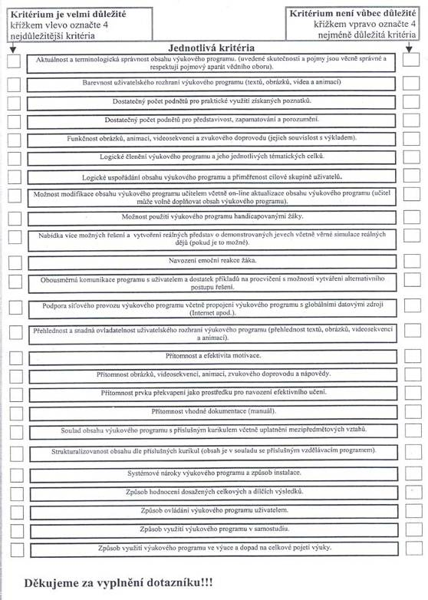
Příloha č. 1

(Zdroj: Klement, 2004)

Prefixová notace – zápis operátorů vlevo před operandy
MIT – Massachusetts Institute of Technology
SAPO – Samočinný počítač
Electronic Numerical Integrator And Computer
EDVAC - Electronic Discrete Variable Automatic Computer
UNIVAC – Universal Automatic Computer
EPOS – Elektronický počítací stroj
ČSAV – Československá akademie věd
VUMS – Výzkumný ústav matematických strojů
BARK – Binär Automatic Relä Kalkylator
SSI – Small scale integration
MSI – Medium scale integration
LSI – Large scale integration
VLSI – Very large scale integration
ULSI – Ultra large scale integration
RISC – Procesor s redukovaným instrukčním souborem
Solid state drive
Grafen – forma uhlíku, představující nejpevnější známý materiál na světě. (Havránek, 2009).

